

Semana 12
Docente:
Lima, 14 de junio de 2025
Avance de Proyecto Final 3
Curso Integrador I:
Sistemas Software
FACULTAD DE INGENIERIA

Carrera:

Ingeniería de Sistemas e Informática
Integrantes:
MEJÍA COLLAZOS, Roberto Agustín
PECHO SANTOS, Manuel Angel
SOTOMAYOR BETETA, Daniel
VELASQUEZ YSUIZA, Miguel Angel
Jhonny Edgard VALVERDE PARDAVE
Contenido
CAPITULO I 3
Presentación del caso propuesto. 3
Modelo lean Canvas del caso propuesto. 4
Diagrama de Canvas. 1
1. El proyecto del caso propuesto. 1
1.1 Project charter del proyecto. 1
1.2 Desglose de la estructura de tareas WBS 1
1.3 Diagrama de Gantt 1
Requerimientos 2
1.4 Requerimientos funcionales 2
1.5 Requerimientos no funcionales 2
1.6 Otros – Requisitos de transición. 3
Bibliografía 3
CAPITULO II 4
2. BPMN – Diagramas de proceso de negocio. 4
2.1 Diagrama BPMN (As Is): 4
2.2 Diagrama BPMN (To Be): 5
Diseño de Base de Datos 6
2.3 Diagrama de casos de uso del sistema. 6
2.4 Refinamiento de los RF y RNF 7
2.5 Modelo lógico de la Base de Datos 8
2.6 Modelo Físico de la Base de Datos. 1
2.7 Diccionario de datos (presentar un avance) 5
2.8 Scripts del proceso de construcción de la BBDD. (presentar un avance) 6
2.9 Copias de respaldo (pendiente) 6
CAPITULO III 11
3.1 Presentación de la arquitectura de su Proyecto. 11
3.2 La estructura del Proyecto (Debe apreciarse la arquitectura en su aplicación) 11
3.3 Detalles de las herramientas de desarrollo y sistemas de gestión de bases de datos. 11
3.4 Porcentaje de avance del Proyecto. 11
3.5 Carga al repositorio GITHUB 11
3.6 Bibliografía 11

Avance de Proyecto Final 3

CAPITULO I

Presentación del caso propuesto.

IMPLEMENTACIÓN DE UN SITIO WEB (ECOMMERS PARA LA VENTA DE PRODUCTOS TECNOLÓGICOS Y/O DE CÓMPUTO).

El presente proyecto tiene como propósito desarrollar una aplicación web de comercio electrónico para la empresa UTP Technology, con el fin de facilitar la venta de equipos tecnológicos en línea, como laptops, smartphones, periféricos y accesorios. Esta plataforma busca cubrir la necesidad actual de la empresa de contar con un sistema moderno, eficiente y seguro que le permita competir en el entorno digital, mejorar su gestión interna y brindar una experiencia satisfactoria a sus clientes.
El sistema será construido utilizando el framework Spring Boot, una herramienta poderosa basada en Java que permite el desarrollo ágil de aplicaciones web robustas. Además, se implementarán tecnologías complementarias como Spring Security, para garantizar la autenticación y autorización de usuarios, y Spring Data JPA, para una gestión eficiente de la base de datos. Estas herramientas permitirán construir una aplicación escalable, modular y segura, alineada con las mejores prácticas del desarrollo web actual.
La plataforma ofrecerá funcionalidades clave como registro e inicio de sesión de usuarios con diferentes roles, visualización de productos organizados por categorías, incorporación de artículos a un carrito de compras y la posibilidad de generar pedidos en línea. Por otro lado, los administradores contarán con un panel privado que les permitirá gestionar el inventario, editar productos, controlar categorías, monitorear pedidos y administrar usuarios.
Este proyecto se desarrolla en el marco del curso Desarrollo Web Integrado, y representa la integración práctica de conocimientos adquiridos en diversas áreas del desarrollo de software, como backend, bases de datos, seguridad y arquitectura MVC. Al finalizar su implementación, la solución permitirá a UTP Technology automatizar su proceso de ventas, ampliar su alcance comercial y mejorar la relación con sus clientes, posicionándose como una empresa moderna y competitiva en el rubro tecnológico.

Modelo lean Canvas del caso propuesto.

🟦 Socios claves
Proveedores de productos tecnológicos (mayoristas)
Plataformas de pago (MercadoPago, PayPal)
Empresas de logística (Olva Courier, Shalom)
Servicios de hosting y dominio web
Alianzas con influencers o técnicos de tecnología

🟨 Actividades claves
Gestión del inventario
Actualización de la tienda online
Marketing digital (SEO, redes sociales, e-mailing)
Atención al cliente
Logística y entrega

🟫 Propuesta de valor
Acceso rápido y confiable a productos tecnológicos actuales
Compra segura y asesoría técnica personalizada
Buen precio y promociones exclusivas para estudiantes
Envío rápido y garantizado

🟪 Relaciones con el cliente
Soporte técnico en línea
Atención personalizada vía chat y WhatsApp
Programas de fidelización y descuentos
Seguimiento postventa y encuestas de satisfacción

🟨 Segmentos de clientes
Estudiantes universitarios
Profesionales de tecnología
Usuarios interesados en actualizar sus equipos
Empresas pequeñas que requieren tecnología accesible

🟪 Recursos claves
Plataforma e-commerce (sitio web y app)
Stock de productos tecnológicos
Equipo humano (atención, técnicos, marketing)
Base de datos de clientes
Acuerdos con proveedores confiables

🟧 Canales
Página web oficial (UTPTecnology.pe)
Redes sociales (Instagram, Facebook, TikTok)
Marketplace (MercadoLibre)
Publicidad en Google Ads y redes
Email marketing

🟦 Estructura de costes
Compra de productos tecnológicos
Costos de logística y distribución
Publicidad y marketing digital
Mantenimiento de la web y soporte técnico
Comisiones por métodos de pago

🟦 Flujos de ingresos
Venta directa de productos
Servicios de instalación y mantenimiento
Paquetes tecnológicos personalizados
Accesorios y gadgets complementarios
Comisiones por afiliados

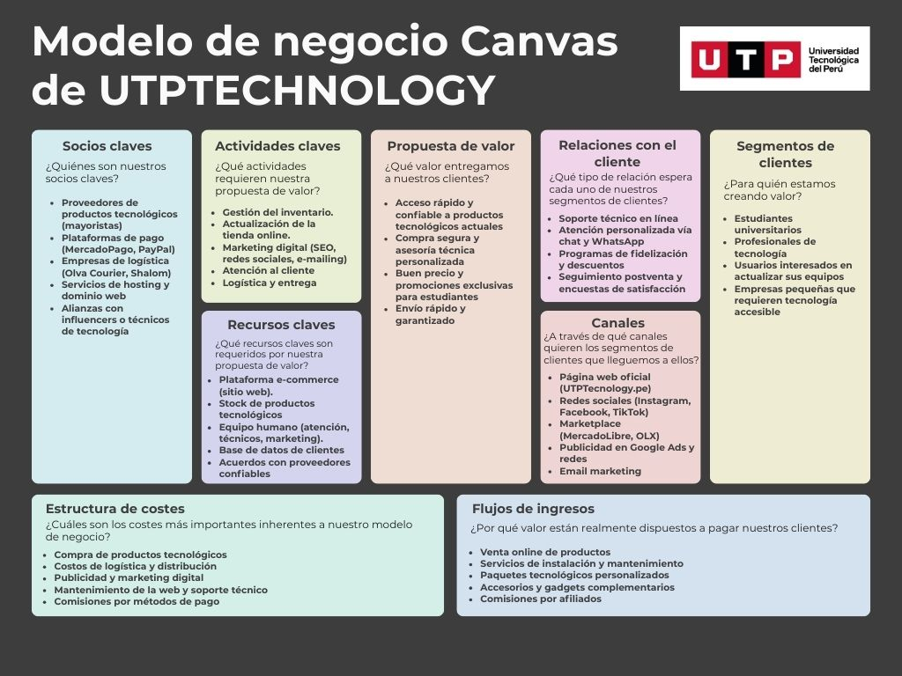
Diagrama de Canvas.

- El proyecto del caso propuesto.

Project charter del proyecto.
Project Charter
Titulo | UTP TECHNOLOGY |  |  | Jefe de Proyecto |  | MIGUEL VELASQUEZ YSUIZA
Fecha inicio | 14/04/2025 | Fecha fin | 25/07/2025 | Sponsor |  | ECOMMERS
Necesidad del negocio
El propósito de este proyecto es optimizar y expandir el modelo de negocio de UTPTECHNOLOGY para mejorar su presencia online, aumentar los canales de venta y optimizar las relaciones con los clientes. La necesidad del negocio se enfoca en incrementar las ventas de productos tecnológicos y mejorar los sistemas de logística y entrega, al mismo tiempo que se mantiene un alto nivel de servicio al cliente y satisfacción. UTPTECHNOLOGY busca ofrecer soluciones tecnológicas accesibles y actualizadas a estudiantes, profesionales y pequeñas empresas a través de una plataforma de comercio electrónico robusta..
Alcance |  |  |  | Entregables
El proyecto incluye la creación de una tienda en línea para productos tecnológicos, con una interfaz fácil de usar y diseñada para facilitar las compras. La plataforma se integrará con métodos de pago seguros como MercadoPago y PayPal. |  |  |  | Entregar una tienda en línea completamente operativa con integración de métodos de pago como MercadoPago y PayPal. La plataforma incluirá un sistema de gestión de inventarios que permitirá monitorear y actualizar el stock de productos en tiempo real, asegurando que la información de disponibilidad esté siempre actualizada.
Se desarrollará una estrategia de marketing digital que abarque SEO (optimización para motores de búsqueda) para mejorar el posicionamiento en Google y atraer tráfico orgánico. Se crearán campañas en redes sociales (Instagram, Facebook, TikTok) |  |  |  | Desarrollar y ejecutar campañas de SEO para mejorar el posicionamiento de la tienda en motores de búsqueda. Se implementarán campañas en redes sociales (Instagram, Facebook, TikTok) con contenido atractivo y anuncios pagos para aumentar la visibilidad de la marca. Además, se llevará a cabo una estrategia de email marketing para captar y retener clientes
Para asegurar que los productos lleguen de manera oportuna, se establecerán acuerdos con empresas logísticas como Olva Courier y Shalom. Esto garantizará que las entregas sean rápidas y confiables. Además, se implementará un sistema de seguimiento de pedidos para que los clientes puedan monitorear el estado de sus compras en tiempo real, asegurando así una experiencia de compra más transparente y satisfactoria |  |  |  | Firmar acuerdos con empresas de logística como Olva Courier y Shalom para asegurar la entrega puntual y segura de los productos. Además, se implementará un sistema de seguimiento de pedidos en tiempo real para que los clientes puedan consultar el estado de su pedido desde la compra hasta la entrega final..
El proyecto incluirá un sistema de atención al cliente mediante chat en vivo en la plataforma de comercio electrónico y soporte a través de WhatsApp, brindando respuestas rápidas y asistencia personalizada. Además, se implementará un programa de fidelización, ofreciendo descuentos y promociones a clientes recurrentes para fomentar la lealtad a la marca. |  |  |  | Implementar un sistema de atención al cliente que incluya soporte a través de chat en vivo y WhatsApp. El equipo de atención estará disponible para responder dudas sobre productos, procesos de compra, y soluciones postventa.
Riesgos y problemas |  |  |  | Suposiciones y dependencias
El proyecto enfrenta riesgos técnicos como fallas en la integración con plataformas de pago (MercadoPago, PayPal), errores en el sistema de inventarios o en el seguimiento de pedidos, así como problemas de compatibilidad en la interfaz. También existen riesgos de seguridad relacionados con ataques informáticos o filtración de datos, lo que afectaría la confianza del cliente. En el aspecto logístico, pueden presentarse retrasos o pérdidas en los envíos debido a fallas por parte de Olva Courier o Shalom |  |  |  | Se asume que los usuarios contarán con acceso a Internet y dispositivos compatibles para realizar sus compras, y que las plataformas de pago como MercadoPago y PayPal estarán operativas sin restricciones. También se da por hecho que las empresas logísticas cumplirán con los tiempos de entrega establecidos, que los proveedores actualizarán el stock en tiempo real, y que el equipo contará con los recursos necesarios para implementar el proyecto. Entre las principales dependencias se encuentran la correcta integración con las pasarelas de pago, la disponibilidad y cumplimiento de las empresas de reparto (Olva Courier y Shalom)
Costos
20,000.00 Veinte mil con 00/100
Cronograma
Hitos y Actividades |  |  |  | Responsable | Fecha Prog. | Fecha Real
PLANIFICACIÓN Y DISEÑO DEL SISTEMA |  |  |  | ROBERTO | 14/04/2025 | 7/05/2025
IMPLEMENTACIÓN DE FUNCIONALIDADES BÁSICAS |  |  |  | DANIEL | 14/05/2025 | 12/06/2025
GENERACIÓN DE REPORTES Y CÁLCULOS ESTADÍSTICOS |  |  |  | MIGUEL | 19/06/2025 | 14/07/2025
PRUEBAS Y PRESENTACIÓN FINAL |  |  |  | MANUEL | 17/07/2025 | 25/07/2025
Equipo |  |  |  | Comité de Aprobación
Jefe de Proyecto | MIGUEL VELASQUEZ YSUIZA |  |  | Sponsor | ECOMMERS
Supervisor | MEJÍA COLLAZOS, Roberto Agustín |  |  | Gerente | JUAN DIAZ
Contador | PECHO SANTOS, Manuel Angel |  |  | Jefe | PEDRO MARTINEZ

Desglose de la estructura de tareas WBS
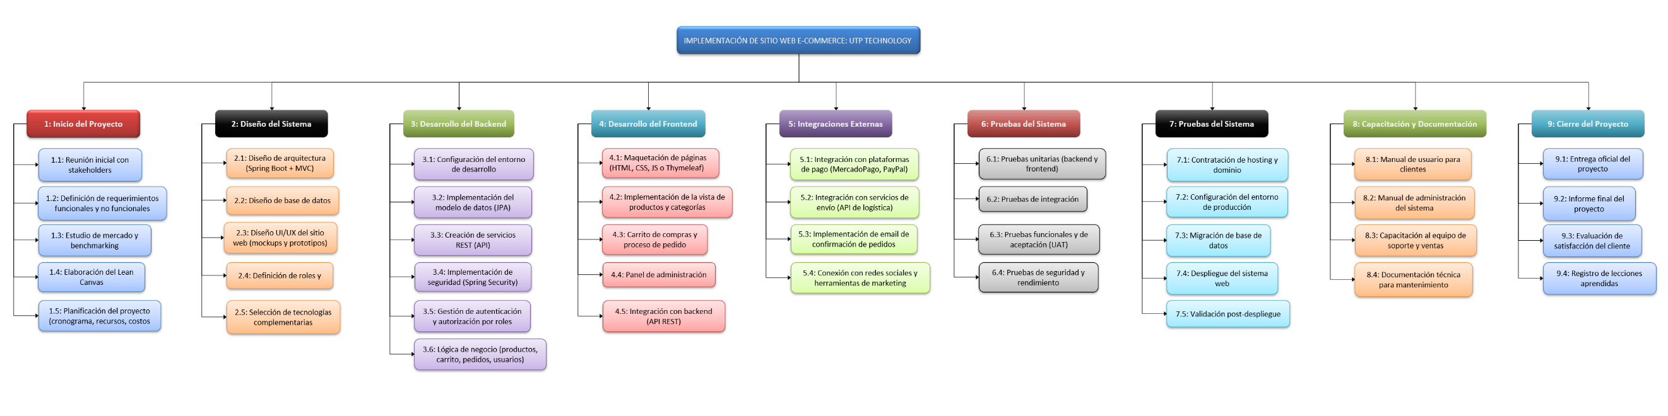

Diagrama de Gantt
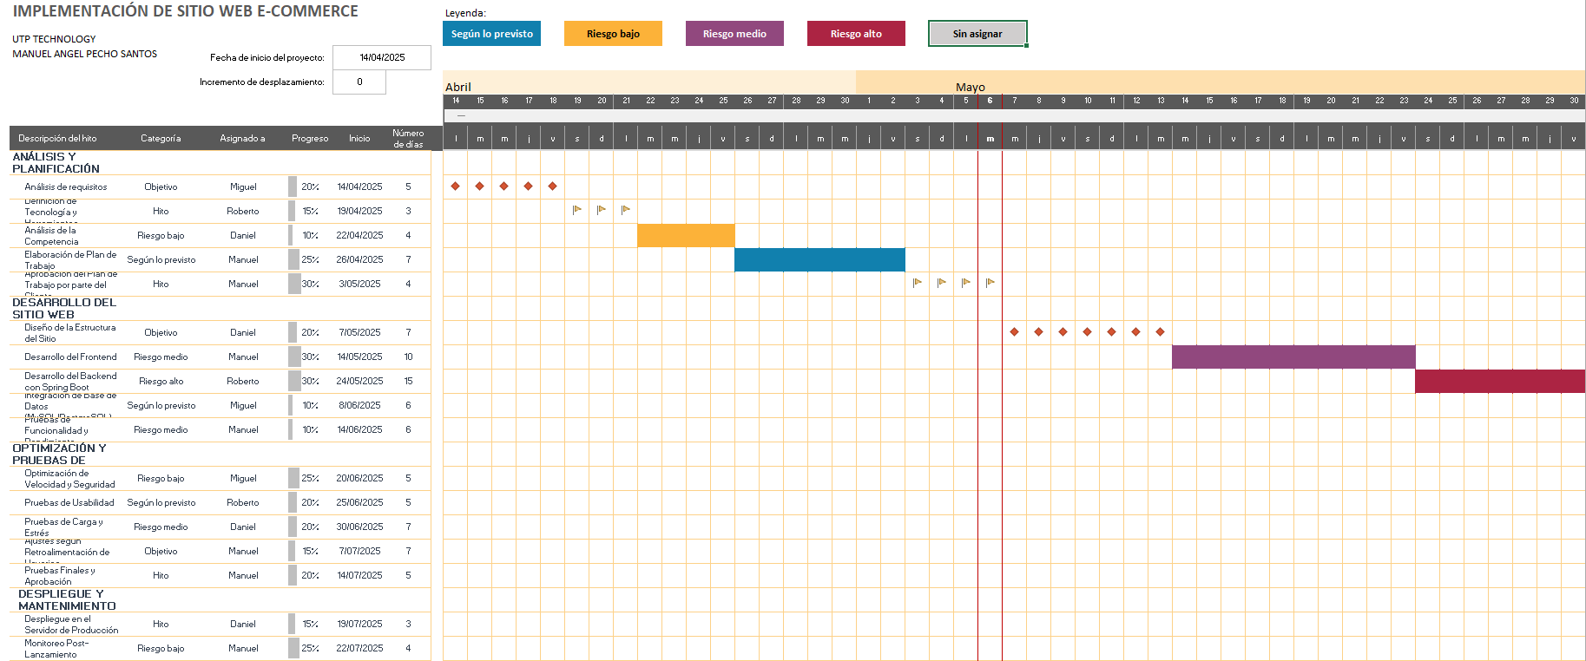

Requerimientos

Requerimientos funcionales
ID | Requerimiento Funcional | Descripción
RF01 | Registro de usuarios | Permite a los usuarios registrarse ingresando sus datos personales y rol.
RF02 | Inicio de sesión | Permite a los usuarios iniciar sesión con credenciales válidas.
RF03 | Gestión de roles | Define permisos de acceso para clientes y administradores.
RF04 | Visualización de productos | Muestra productos clasificados en categorías.
RF05 | Búsqueda y filtrado | Permite buscar productos por nombre, categoría o rango de precio.
RF06 | Carrito de compras | Permite agregar, quitar y modificar productos en el carrito.
RF07 | Generación de pedidos | Permite confirmar un pedido y generar la orden de compra.
RF08 | Métodos de pago | Integra pasarelas como MercadoPago o PayPal para procesar pagos.
RF09 | Gestión de productos (Admin) | Permite al administrador agregar, editar y eliminar productos.
RF10 | Gestión de pedidos (Admin) | Permite al administrador gestionar y monitorear pedidos.
RF11 | Gestión de usuarios (Admin) | Permite al administrador ver y modificar la información de los usuarios.
RF12 | Historial de compras | Permite a los usuarios ver sus compras anteriores.
RF13 | Soporte y contacto | Permite comunicarse con soporte por chat, WhatsApp o correo
RF14 | Notificaciones | Envía correos automáticos sobre el estado de pedidos, registro, etc.
RF15 | Evaluación postventa | Permite a los usuarios calificar productos y dejar comentarios.

Requerimientos no funcionales
ID | Requerimiento No Funcional | Descripción
RNF01 | Seguridad | Utiliza Spring Security para autenticar y proteger el acceso.
RNF02 | Escalabilidad | Permite añadir nuevos productos y usuarios sin afectar el rendimiento.
RNF03 | Disponibilidad | El sistema estará disponible al menos el 99% del tiempo.
RNF04 | Rendimiento | Las páginas deben cargar en un tiempo inferior a 3 segundos.
RNF05 | Usabilidad | Interfaz intuitiva y adaptada a dispositivos móviles.
RNF06 | Compatibilidad | Funciona en navegadores modernos como Chrome, Firefox, Edge.
RNF07 | Mantenibilidad | Código estructurado y documentado siguiendo el patrón MVC.
RNF08 | Backup | Se realizan respaldos diarios de la base de datos.
RNF09 | Protección de datos | La información sensible se almacena de forma encriptada.

Otros – Requisitos de transición.
ID | Requerimiento Funcional | Descripción
RT01 | Capacitación al personal | Se capacitará al equipo de UTP Technology en el uso del sistema.
RT02 | Migración de datos | Se trasladarán datos previos del inventario al nuevo sistema.
RT03 | Pruebas del sistema | Se realizarán pruebas funcionales y de seguridad antes del despliegue.
RT04 | Plan piloto | Se implementará una versión de prueba con un grupo limitado de usuarios.
RT05 | Implementación progresiva | El sistema se activará por etapas para asegurar estabilidad.
RT06 | Documentación técnica y de usuario | Se entregará manual técnico y guía de usuario final.

Bibliografía

Pivotal Software, Inc. (n.d.). Spring Boot Reference Documentation. Recuperado el 14 de mayo de 2025, de https://docs.spring.io/spring-boot/docs/current/reference/htmlsingle/
Pivotal Software, Inc. (n.d.). Spring Security Reference. Recuperado el 14 de mayo de 2025, de https://docs.spring.io/spring-security/reference/index.html
Pivotal Software, Inc. (n.d.). Spring Data JPA Reference Documentation. Recuperado el 14 de mayo de 2025, de https://docs.spring.io/spring-data/jpa/docs/current/reference/html/
OWASP Foundation. (2021). OWASP Top 10: The Ten Most Critical Web Application Security Risks. Recuperado de https://owasp.org/www-project-top-ten/
Thymeleaf. (n.d.). Thymeleaf Documentation. Recuperado el 14 de mayo de 2025, de https://www.thymeleaf.org/documentation.html

CAPITULO II
- BPMN – Diagramas de proceso de negocio.
Descripción del proceso o procesos de acuerdo con el formato del caso:

Diagrama BPMN (As Is):
Muestra los procesos y/o actividades tales como se vienen realizando (As Is): Sin la intervención del equipo informático.

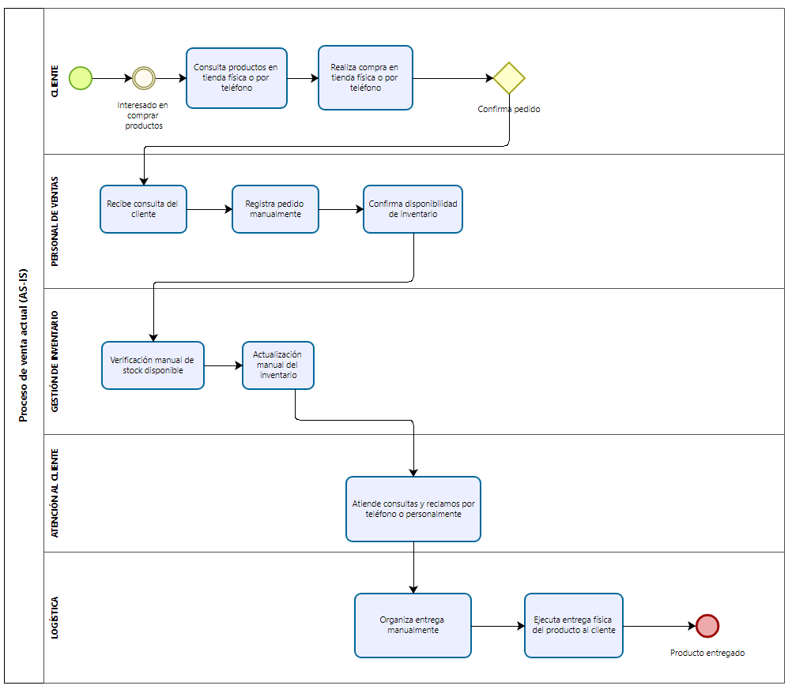

Diagrama BPMN (To Be):
Muestra los procesos y/o actividades con la solución integrada (To be): Con la intervención del equipo informático.
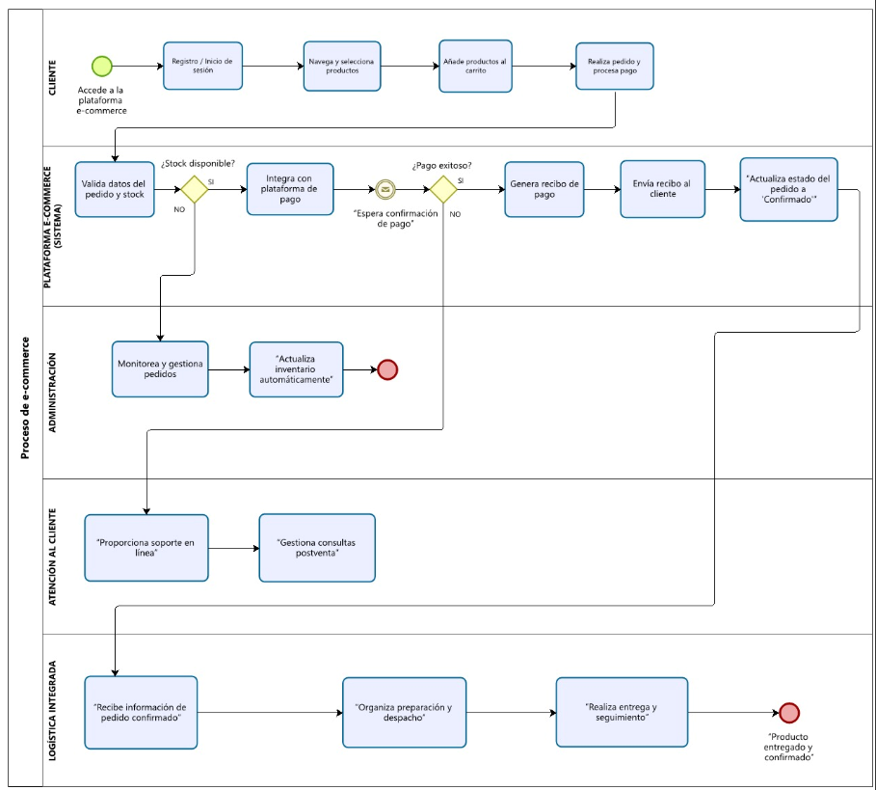

Diseño de Base de Datos

Diagrama de casos de uso del sistema.
Identificación de procesos (CU: Casos de Uso) del sistema, se pone en contexto el sistema y sus límites. (Un escenario ó caso de uso puede considerarse como el equivalente a un formulario de interacción de su aplicación).

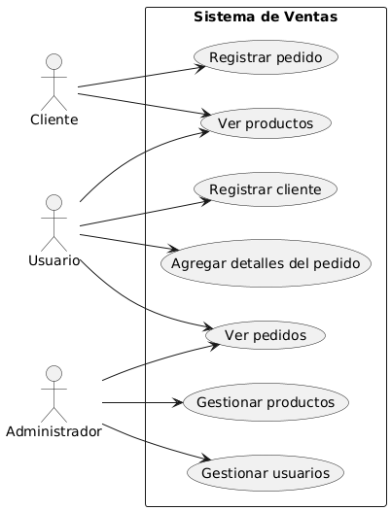

Refinamiento de los RF y RNF
En base a los procesos del sistema (CU)identificados en el diagrama de casos de uso.
✅ Requerimientos Funcionales (RF)
Los requerimientos funcionales describen lo que el sistema debe hacer:
ID | Requerimiento Funcional
RF01 | El sistema debe permitir a los usuarios registrar productos con nombre, imagen, precio y stock.
RF02 | El sistema debe permitir registrar clientes con datos personales.
RF03 | El sistema debe permitir a un usuario registrar un pedido asociado a un cliente.
RF04 | El sistema debe permitir ingresar múltiples productos en un mismo pedido.
RF05 | El sistema debe permitir consultar el historial de pedidos por cliente.
RF06 | El sistema debe permitir actualizar el estado de un pedido (pendiente, en proceso, completado).
RF07 | El sistema debe permitir la autenticación de usuarios mediante correo y clave.
RF08 | El sistema debe validar el stock disponible antes de confirmar un pedido.

🚫 Requerimientos No Funcionales (RNF)
Los requerimientos no funcionales describen cómo debe comportarse el sistema o las condiciones de su funcionamiento:
ID | Requerimiento No Funcional
RNF01 | El sistema debe estar disponible las 24 horas del día.
RNF02 | La interfaz del sistema debe ser intuitiva y fácil de usar.
RNF03 | El tiempo de respuesta al registrar o consultar pedidos no debe superar los 3 segundos.
RNF04 | Los datos sensibles (como la clave del usuario) deben almacenarse en formato cifrado.
RNF05 | El sistema debe permitir escalar a una mayor cantidad de usuarios y productos.
RNF06 | El sistema debe cumplir con normas básicas de seguridad web.
RNF07 | Las imágenes de los productos deben cargarse en menos de 2 segundos con buena conexión.

Modelo lógico de la Base de Datos
Descripción de las entidades identificadas: nombre, descripción, atributos, llave primaria, llave foránea (ver página 21 de la guía ejemplo).

Modelo Conceptual (entidades)
Nombre | Descripción | Atributos
Productos | Representa los artículos tecnológicos disponibles en la tienda. | id,  nombre,  imagen,  precio,  stock
Clientes | Representa a las personas que realizan pedidos en la tienda. | id,  nombre,  apellido,  dni,  teléfono,  correo
Usuarios | Representa a los administradores o personal que gestionan el sistema. | id,  nombre,  correo,  clave,  tipo
Pedidos | Representa una orden realizada por un cliente y gestionada por un usuario. | id,  cliente_id,  usuario_id,  fecha, estado
Detalles_Pedido | Representa cada producto incluido en un pedido. | id,  pedido_id, producto_id, cantidad, precio_unitario
Comprobantes | Documento emitido tras una compra, como boleta o factura. | id  pedido_id  tipo_comprobante  fecha_emision  total

Modelo Conceptual (relaciones)
Nombre de la Relación | Descripción
Clientes - Pedidos | Un cliente puede realizar uno o varios pedidos. Cada pedido pertenece a un único cliente.
Usuarios - Pedidos | Un usuario (administrador) registra uno o varios pedidos. Cada pedido es gestionado por un solo usuario.
Pedidos – Detalles_Pedido | Un pedido puede tener uno o varios detalles. Cada detalle pertenece a un solo pedido.
Productos – Detalles_Pedido | Un producto puede estar en uno o varios detalles de pedido. Cada detalle se refiere a un solo producto.
Pedidos – Comprobantes | Cada pedido puede tener un comprobante asociado. Cada comprobante pertenece a un solo pedido.

Esquema del modelo.

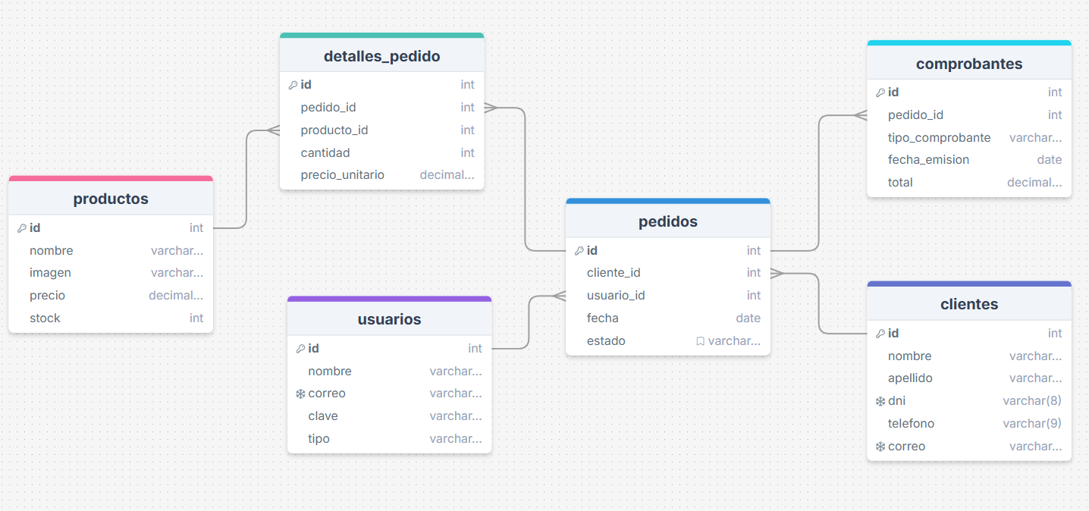

Diseño lógico.
Relación | Atributos
productos | id (PK), nombre, imagen, precio, stock
clientes | id (PK), nombre, apellido, dni, telefono, correo
usuarios | id (PK), nombre, correo, clave, tipo
pedidos | id (PK), cliente_id (FK), usuario_id (FK), fecha, estado
detalles_pedido | id (PK), pedido_id (FK), producto_id (FK), cantidad, precio_unitario
comprobante | id (PK), pedido_id (FK → pedidos.id), tipo, monto_total, fecha_emision

Modelo Físico de la Base de Datos.
Indicar el SGBD, el fabricante, la versión y distribución.

Elemento | Detalle
SGBD | MySQL
Fabricante | Oracle Corporation
Versión | 8.0.33
Distribución | MySQL Community Edition

Sustente porqué eligió el SGBD.
Motivos por los que se eligió MySQL:
- Es un sistema de gestión de base de datos relacional (RDBMS) de código abierto ampliamente utilizado.
- Compatible con múltiples plataformas y lenguajes de programación.
- Soporta integridad referencial, transacciones y procedimientos almacenados.
- Alto rendimiento para aplicaciones web.
- Amplia comunidad y documentación.
- Interfaz gráfica disponible con MySQL Workbench o herramientas como phpMyAdmin.

Detalle de cada tabla (ver página 24 de la guía ejemplo)

Tabla | Descripción
usuarios | Almacena los datos de los trabajadores o encargados del sistema.
clientes | Contiene la información de los compradores o usuarios finales.
productos | Almacena los productos tecnológicos disponibles.
pedidos | Representa cada compra realizada por un cliente.
detalles_pedido | Relaciona productos con pedidos, detallando cantidades y precios.
comprobante | Representa el documento generado como comprobante por un pedido realizado

- Diagrama físico.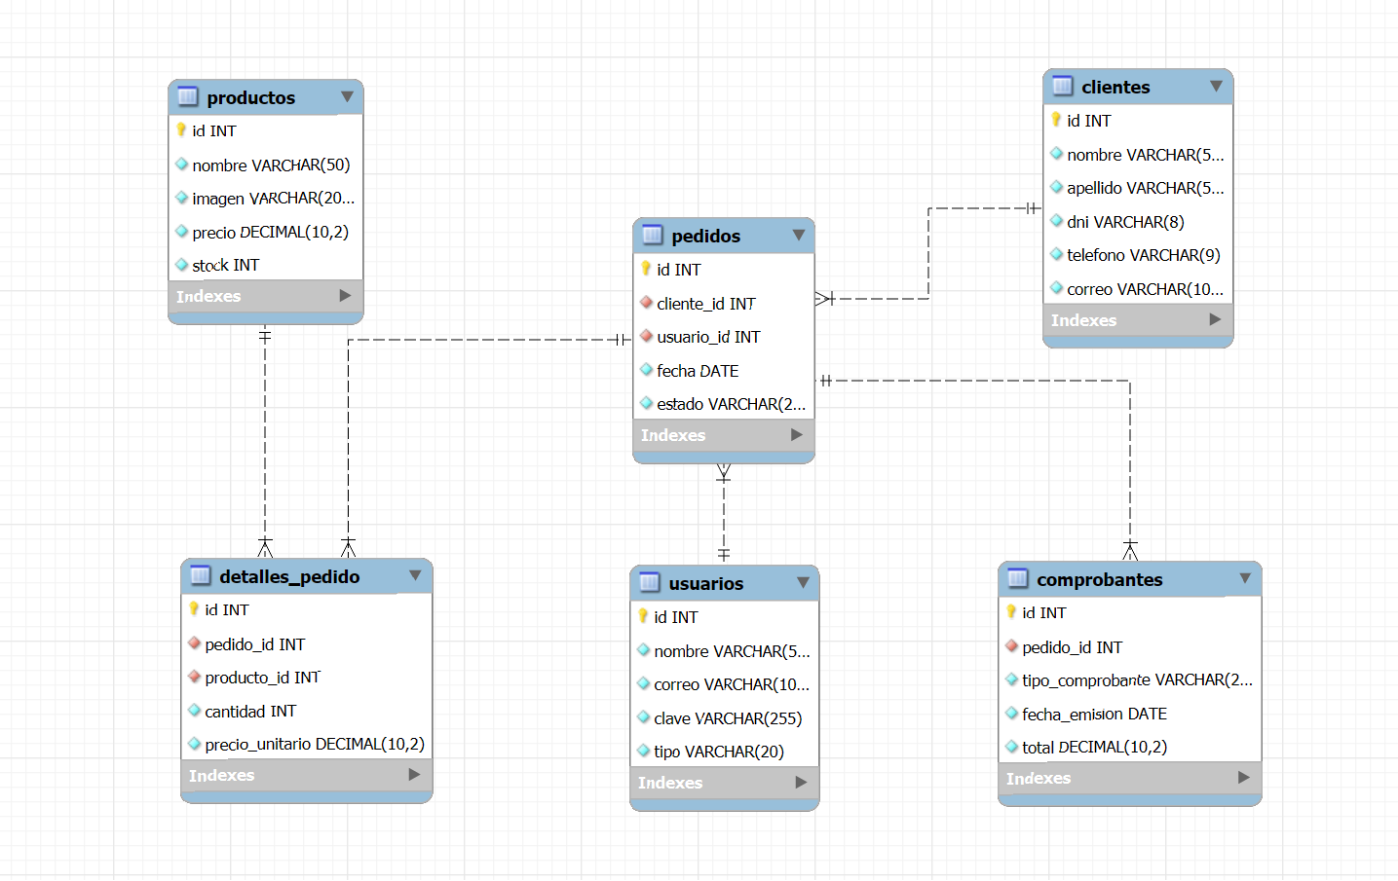

- En caso de utilizar archivos planos (txt, csv, unl, xlsx) muestre el proceso de normalización.

📝 Supuesto archivo plano original: ventas.csv

Producto,Precio,Stock,Cliente,CorreoCliente,Usuario,CorreoUsuario
Audífonos,30.00,10,Juan Pérez,juan@gmail.com,Máximo Moreno,max@utp.edu
Laptop,3200.00,10,José Tello,jose@gmail.com,Máximo Moreno,max@utp.edu

Este archivo representa datos de ventas, pero está desnormalizado (todos los datos en una sola tabla).

⚙️ Proceso de Normalización en MySQL

🔹 Paso 1: Crear base de datos

CREATE DATABASE IF NOT EXISTS bd_utpTechnology;
USE bd_utpTechnology;

🔹 Paso 2: Crear tablas normalizadas
-- Crear tabla productos
CREATE TABLE productos (
id INT PRIMARY KEY AUTO_INCREMENT,
nombre VARCHAR(50) NOT NULL,
imagen VARCHAR(200) NOT NULL,
precio DECIMAL(10,2) NOT NULL,
stock INT NOT NULL
);

-- Crear tabla usuarios
CREATE TABLE usuarios (
id INT PRIMARY KEY AUTO_INCREMENT,
nombre VARCHAR(50) NOT NULL,
correo VARCHAR(100) UNIQUE NOT NULL,
clave VARCHAR(255) NOT NULL,
tipo VARCHAR(20) NOT NULL
);

-- Crear tabla clientes
CREATE TABLE clientes (
id INT PRIMARY KEY AUTO_INCREMENT,
nombre VARCHAR(50) NOT NULL,
apellido VARCHAR(50) NOT NULL,
dni VARCHAR(8) UNIQUE NOT NULL,
telefono VARCHAR(9) NOT NULL,
correo VARCHAR(100) UNIQUE NOT NULL
);

-- Crear tabla pedidos
CREATE TABLE pedidos (
id INT PRIMARY KEY AUTO_INCREMENT,
cliente_id INT NOT NULL,
usuario_id INT NOT NULL,
fecha DATE NOT NULL,
estado VARCHAR(20) NOT NULL DEFAULT 'Pendiente',
FOREIGN KEY (cliente_id) REFERENCES clientes(id),
FOREIGN KEY (usuario_id) REFERENCES usuarios(id)
);

-- Crear tabla detalles de pedido
CREATE TABLE detalles_pedido (
id INT PRIMARY KEY AUTO_INCREMENT,
pedido_id INT NOT NULL,
producto_id INT NOT NULL,
cantidad INT NOT NULL,
precio_unitario DECIMAL(10,2) NOT NULL,
FOREIGN KEY (pedido_id) REFERENCES pedidos(id),
FOREIGN KEY (producto_id) REFERENCES productos(id)
);
-- Crear tabla comprobantes
CREATE TABLE comprobantes (
id INT PRIMARY KEY AUTO_INCREMENT,
pedido_id INT NOT NULL,
tipo_comprobante VARCHAR(20) NOT NULL,
fecha_emision DATE NOT NULL,
total DECIMAL(10,2) NOT NULL,
FOREIGN KEY (pedido_id) REFERENCES pedidos(id)
);

🔹 Paso 3: Insertar los datos normalizados desde el CSV
Simulación de inserción con los datos del ejemplo:
-- Insertar 10 productos
INSERT INTO productos (nombre, imagen, precio, stock) VALUES
('Audífonos Bluetooth', 'https://images.pexels.com/photos/16688488/pexels-photo-16688488.jpeg', 35.00, 10),
('Disco Duro 1TB', 'https://images.pexels.com/photos/20076003/pexels-photo-20076003.jpeg', 220.00, 8),
('Cámara Deportiva', 'https://images.pexels.com/photos/11002709/pexels-photo-11002709.jpeg', 150.00, 5),
('Auriculares Gaming', 'https://images.pexels.com/photos/3921803/pexels-photo-3921803.jpeg', 60.00, 12),
('Smartwatch', 'https://images.pexels.com/photos/1034653/pexels-photo-1034653.jpeg', 180.00, 9),
('Tarjeta de Video GTX 1660', 'https://images.pexels.com/photos/4581903/pexels-photo-4581903.jpeg', 350.00, 4),
('Celular Android', 'https://images.pexels.com/photos/10343717/pexels-photo-10343717.jpeg', 780.00, 6),
('Laptop i5', 'https://images.pexels.com/photos/577210/pexels-photo-577210.jpeg', 3200.00, 7),
('Teclado Mecánico', 'https://images.pexels.com/photos/267389/pexels-photo-267389.jpeg', 90.00, 10),
('Mouse Inalámbrico', 'https://images.pexels.com/photos/392018/pexels-photo-392018.jpeg', 45.00, 15);

-- Insertar 5 usuarios
INSERT INTO usuarios (nombre, correo, clave, tipo) VALUES
('Administrador General', 'admin@tienda.com', 'admin123', 'admin'),
('Vendedor 1', 'vendedor1@tienda.com', 'clave1', 'vendedor'),
('Vendedor 2', 'vendedor2@tienda.com', 'clave2', 'vendedor'),
('Soporte Técnico', 'soporte@tienda.com', 'soporte123', 'soporte'),
('Encargado Almacén', 'almacen@tienda.com', 'almacen123', 'almacen');

-- Insertar 5 clientes
INSERT INTO clientes (nombre, apellido, dni, telefono, correo) VALUES
('Juan', 'Pérez', '78945612', '987654321', 'juan.perez@example.com'),
('María', 'Rodríguez', '12345678', '999888777', 'maria.rodriguez@example.com'),
('Luis', 'Gonzales', '87451236', '987321654', 'luis.gonzales@example.com'),
('Ana', 'Fernández', '45612378', '912345678', 'ana.fernandez@example.com'),
('Carlos', 'Ramírez', '74125896', '900800700', 'carlos.ramirez@example.com');

-- Insertar 5 pedidos
INSERT INTO pedidos (cliente_id, usuario_id, fecha, estado) VALUES
(1, 1, '2024-05-01', 'Pendiente'),
(2, 2, '2024-05-02', 'En proceso'),
(3, 3, '2024-05-03', 'Completado'),
(4, 4, '2024-05-04', 'Pendiente'),
(5, 5, '2024-05-05', 'Cancelado');

-- Insertar 5 detalles de pedido
INSERT INTO detalles_pedido (pedido_id, producto_id, cantidad, precio_unitario) VALUES
(1, 1, 2, 35.00),
(1, 2, 1, 220.00),
(2, 3, 1, 150.00),
(3, 4, 1, 60.00),
(4, 5, 2, 180.00);

-- Insertar 5 comprobantes
INSERT INTO comprobantes (pedido_id, tipo_comprobante, fecha_emision, total) VALUES
(1, 'Boleta', '2024-05-01', 290.00),
(2, 'Factura', '2024-05-02', 150.00),
(3, 'Boleta', '2024-05-03', 60.00),
(4, 'Factura', '2024-05-04', 360.00),
(5, 'Boleta', '2024-05-05', 0.00);

Diccionario de datos (presentar un avance)
 | Tabla o Entidad |  | Campo |  | Tipo de Dato |  | Descripción
 | productos |  | id |  | INT, PK, AUTO_INCREMENT |  | Identificador único del producto.
 |  |  | nombre |  | VARCHAR(50) |  | Nombre del producto.
 |  |  | imagen |  | VARCHAR(200) |  | URL de la imagen del producto.
 |  |  | precio |  | DECIMAL(10,2) |  | Precio del producto.
 |  |  | stock |  | INT |  | Cantidad disponible en inventario.
 | usuarios |  | id |  | INT, PK, AUTO_INCREMENT |  | Identificador único del usuario.
 |  |  | nombre |  | VARCHAR(50) |  | Nombre completo del usuario.
 |  |  | correo |  | VARCHAR(100), UNIQUE |  | Correo electrónico del usuario.
 |  |  | clave |  | VARCHAR(255) |  | Contraseña del usuario.
 |  | tipo |  | VARCHAR(20) |  | Rol del usuario (admin, vendedor, soporte, etc.).
clientes |  | id |  | INT, PK, AUTO_INCREMENT |  | Identificador único del cliente.
 |  | nombre |  | VARCHAR(50) |  | Nombre del cliente.
 |  | apellido |  | VARCHAR(50) |  | Apellido del cliente.
 |  | dni |  | VARCHAR(8), UNIQUE |  | Documento Nacional de Identidad.
 |  | telefono |  | VARCHAR(9) |  | Número de teléfono del cliente.
 |  | correo |  | VARCHAR(100), UNIQUE |  | Correo electrónico del cliente.
pedidos |  | id |  | INT, PK, AUTO_INCREMENT |  | Identificador único del pedido.
 |  | cliente_id |  | INT, FK |  | Identificador del cliente que hizo el pedido.
 |  | usuario_id |  | INT, FK |  | Identificador del usuario que procesó el pedido.
 |  | fecha |  | DATE |  | Fecha de realización del pedido.
 |  | estado |  | VARCHAR(20) |  | Estado actual del pedido (Pendiente, Completado, Cancelado, etc.).
detalles_pedido |  | id |  | INT, PK, AUTO_INCREMENT |  | Identificador único del detalle.
 |  | pedido_id |  | INT, FK |  | Identificador del pedido asociado.
 |  | producto_id |  | INT, FK |  | Identificador del producto incluido.
 |  | cantidad |  | INT |  | Cantidad solicitada del producto.
 |  | precio_unitario |  | DECIMAL(10,2) |  | Precio del producto al momento del pedido.
comprobante |  | id |  | INT, PK, AUTO_INCREMENT |  | Identificador único del comprobante.
 |  | pedido_id |  | INT, FK |  | Pedido asociado al comprobante.
 |  | tipo |  | VARCHAR(30) |  | Tipo de comprobante (boleta, factura, etc.).
 |  | monto_total |  | DECIMAL(10,2) |  | Monto total del comprobante.
 |  | fecha_emision |  | DATE |  | Fecha en que se emite el comprobante.
 |  | numero_comprobante |  | VARCHAR(20) |  | Número único del comprobante.

Scripts del proceso de construcción de la BBDD. (presentar un avance)
- -- Crear la base de datos y usarla
- CREATE DATABASE IF NOT EXISTS utp_bd;
- USE utp_bd;

- -- Crear tabla rol
- CREATE TABLE rol (
- id_rol INT PRIMARY KEY AUTO_INCREMENT,
- nombre_rol VARCHAR(50) NOT NULL,
- descripcion VARCHAR(100)
- );

- -- Crear tabla productos
- CREATE TABLE productos (
- id INT PRIMARY KEY AUTO_INCREMENT,
- nombre VARCHAR(50) NOT NULL,
- imagen VARCHAR(200) NOT NULL,
- precio DECIMAL(10,2) NOT NULL,
- stock INT NOT NULL
- );

- -- Crear tabla usuarios (modificada para usar id_rol)
- CREATE TABLE usuarios (
- id INT PRIMARY KEY AUTO_INCREMENT,
- nombre VARCHAR(50) NOT NULL,
- correo VARCHAR(100) UNIQUE NOT NULL,
- clave VARCHAR(255) NOT NULL,
- id_rol INT NOT NULL,
- FOREIGN KEY (id_rol) REFERENCES rol(id_rol)
- );

- -- Crear tabla clientes
- CREATE TABLE clientes (
- id INT PRIMARY KEY AUTO_INCREMENT,
- nombre VARCHAR(50) NOT NULL,
- apellido VARCHAR(50) NOT NULL,
- dni VARCHAR(8) UNIQUE NOT NULL,
- telefono VARCHAR(9) NOT NULL,
- correo VARCHAR(100) UNIQUE NOT NULL,
- usuario_id INT NOT NULL,
- FOREIGN KEY (usuario_id) REFERENCES usuarios(id)
- );

- -- ALTER TABLE clientes add column usuario_id int;
- -- ALTER TABLE clientes ADD FOREIGN KEY (usuario_id) REFERENCES usuarios(id);

- -- Crear tabla pedidos
- CREATE TABLE pedidos (
- id INT PRIMARY KEY AUTO_INCREMENT,
- cliente_id INT NOT NULL,
- usuario_id INT NOT NULL,
- fecha DATE NOT NULL,
- estado VARCHAR(20) NOT NULL DEFAULT 'Pendiente',
- FOREIGN KEY (cliente_id) REFERENCES clientes(id),
- FOREIGN KEY (usuario_id) REFERENCES usuarios(id)
- );

- -- Crear tabla detalles de pedido
- CREATE TABLE detalles_pedido (
- id INT PRIMARY KEY AUTO_INCREMENT,
- pedido_id INT NOT NULL,
- producto_id INT NOT NULL,
- cantidad INT NOT NULL,
- precio_unitario DECIMAL(10,2) NOT NULL,
- FOREIGN KEY (pedido_id) REFERENCES pedidos(id),
- FOREIGN KEY (producto_id) REFERENCES productos(id)
- );

- -- Crear tabla comprobantes
- CREATE TABLE comprobantes (
- id INT PRIMARY KEY AUTO_INCREMENT,
- pedido_id INT NOT NULL,
- tipo_comprobante VARCHAR(20) NOT NULL,
- fecha_emision DATE NOT NULL,
- total DECIMAL(10,2) NOT NULL,
- FOREIGN KEY (pedido_id) REFERENCES pedidos(id)
- );

- -- Insertar roles
- INSERT INTO rol (nombre_rol, descripcion) VALUES
- ('Administrador', 'Acceso total al sistema'),
- ('Vendedor', 'Gestión de ventas'),
- ('Cliente', 'Clientes, acceso a pedidos, carrito, etc');

- -- Insertar 10 productos
- INSERT INTO productos (nombre, imagen, precio, stock) VALUES
- ('Audífonos Bluetooth', 'https://images.pexels.com/photos/16688488/pexels-photo-16688488.jpeg', 35.00, 10),
- ('Disco Duro 1TB', 'https://images.pexels.com/photos/20076003/pexels-photo-20076003.jpeg', 220.00, 8),
- ('Cámara Deportiva', 'https://images.pexels.com/photos/11002709/pexels-photo-11002709.jpeg', 150.00, 5),
- ('Auriculares Gaming', 'https://images.pexels.com/photos/3921803/pexels-photo-3921803.jpeg', 60.00, 12),
- ('Smartwatch', 'https://images.pexels.com/photos/1034653/pexels-photo-1034653.jpeg', 180.00, 9),
- ('Tarjeta de Video GTX 1660', 'https://images.pexels.com/photos/4581903/pexels-photo-4581903.jpeg', 350.00, 4),
- ('Celular Android', 'https://images.pexels.com/photos/10343717/pexels-photo-10343717.jpeg', 780.00, 6),
- ('Laptop i5', 'https://images.pexels.com/photos/577210/pexels-photo-577210.jpeg', 3200.00, 7),
- ('Teclado Mecánico', 'https://images.pexels.com/photos/267389/pexels-photo-267389.jpeg', 90.00, 10),
- ('Mouse Inalámbrico', 'https://images.pexels.com/photos/392018/pexels-photo-392018.jpeg', 45.00, 15);

- -- Insertar 5 usuarios (ahora con id_rol)
- INSERT INTO usuarios (nombre, correo, clave, id_rol) VALUES
- ('Administrador General', 'admin@tienda.com', 'admin123', 1), -- Administrador
- ('Vendedor 1', 'vendedor1@tienda.com', 'clave1', 2), -- Vendedor
- ('Vendedor 2', 'vendedor2@tienda.com', 'clave2', 2), -- Vendedor
- ('Cliente', 'soporte@tienda.com', 'soporte123', 3), -- Soporte
- ('Cliente2', 'almacen@tienda.com', 'almacen123', 3); -- Almacén

- -- Insertar 5 clientes
- INSERT INTO clientes (nombre, apellido, dni, telefono, correo, usuario_id) VALUES
- ('Juan', 'Pérez', '78945612', '987654321', 'juan.perez@example.com', 4),
- ('María', 'Rodríguez', '12345678', '999888777', 'maria.rodriguez@example.com', 5);

- -- Insertar 5 pedidos
- INSERT INTO pedidos (cliente_id, usuario_id, fecha, estado) VALUES
- (1, 1, '2024-05-01', 'Pendiente'),
- (2, 2, '2024-05-02', 'En proceso'),
- (1, 3, '2024-05-03', 'Completado'),
- (2, 1, '2024-05-04', 'Pendiente'),
- (1, 2, '2024-05-05', 'Cancelado');

- -- Insertar 5 detalles de pedido
- INSERT INTO detalles_pedido (pedido_id, producto_id, cantidad, precio_unitario) VALUES
- (1, 1, 2, 35.00),
- (1, 2, 1, 220.00),
- (2, 3, 1, 150.00),
- (3, 4, 1, 60.00),
- (4, 5, 2, 180.00);

- -- Insertar 5 comprobantes
- INSERT INTO comprobantes (pedido_id, tipo_comprobante, fecha_emision, total) VALUES
- (11, 'Boleta', '2024-05-01', 290.00),
- (12, 'Factura', '2024-05-02', 150.00),
- (13, 'Boleta', '2024-05-03', 60.00),
- (14, 'Factura', '2024-05-04', 360.00),
- (15, 'Boleta', '2024-05-05', 0.00);

2.9 Copias de respaldo (pendiente)

UI / UX:
Prototipos de bajo nivel y/o maquetado del producto a construir
Wireframe
Index.html
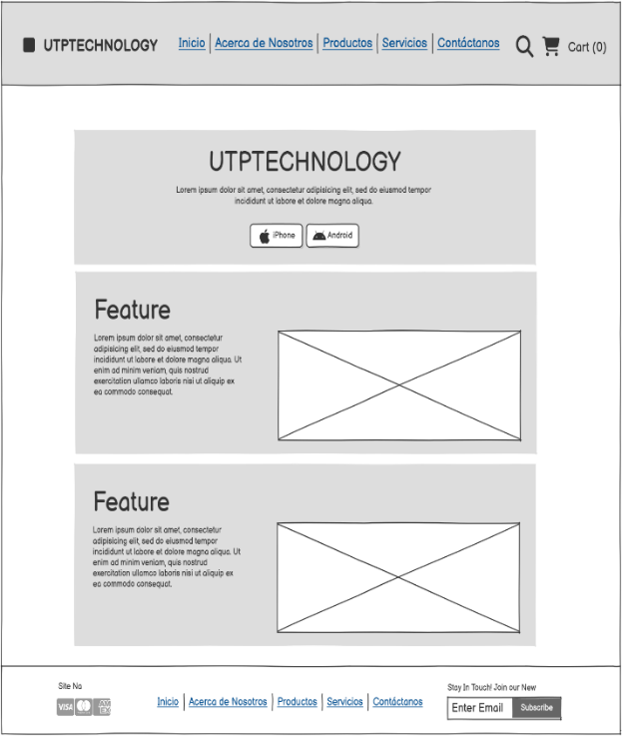
Acerca.html
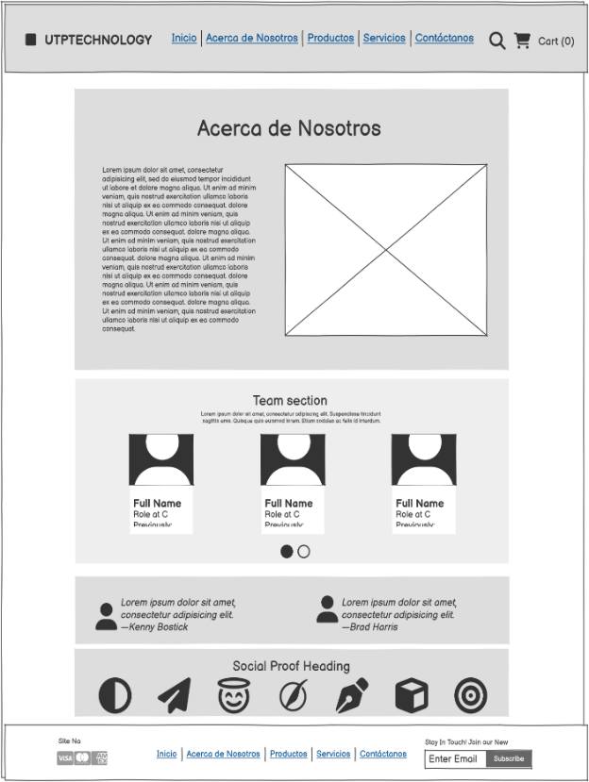

Productos.html
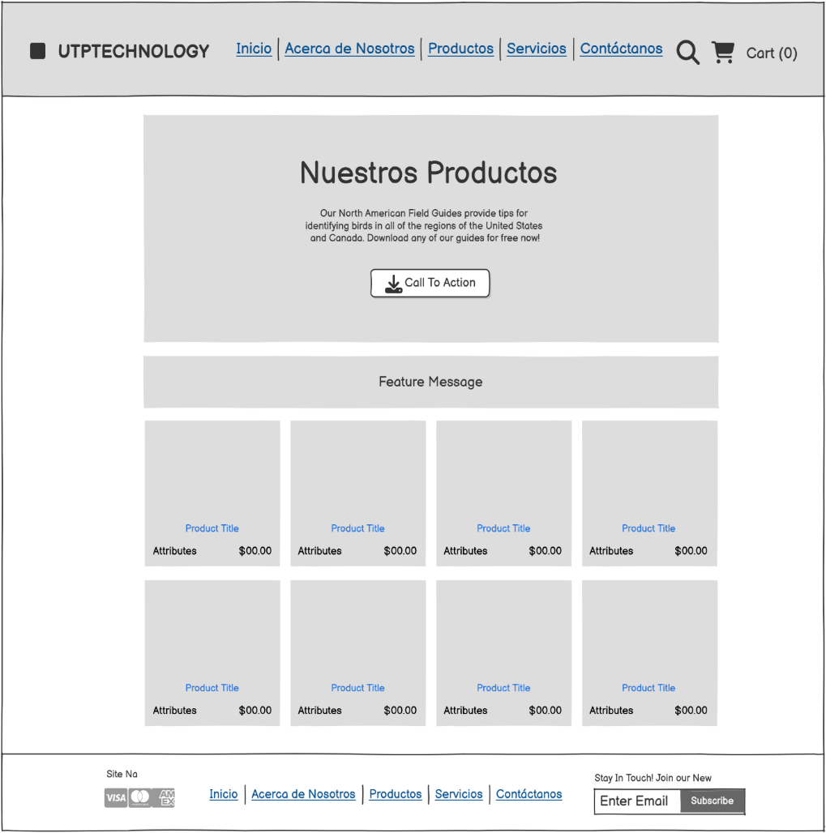

Login.html
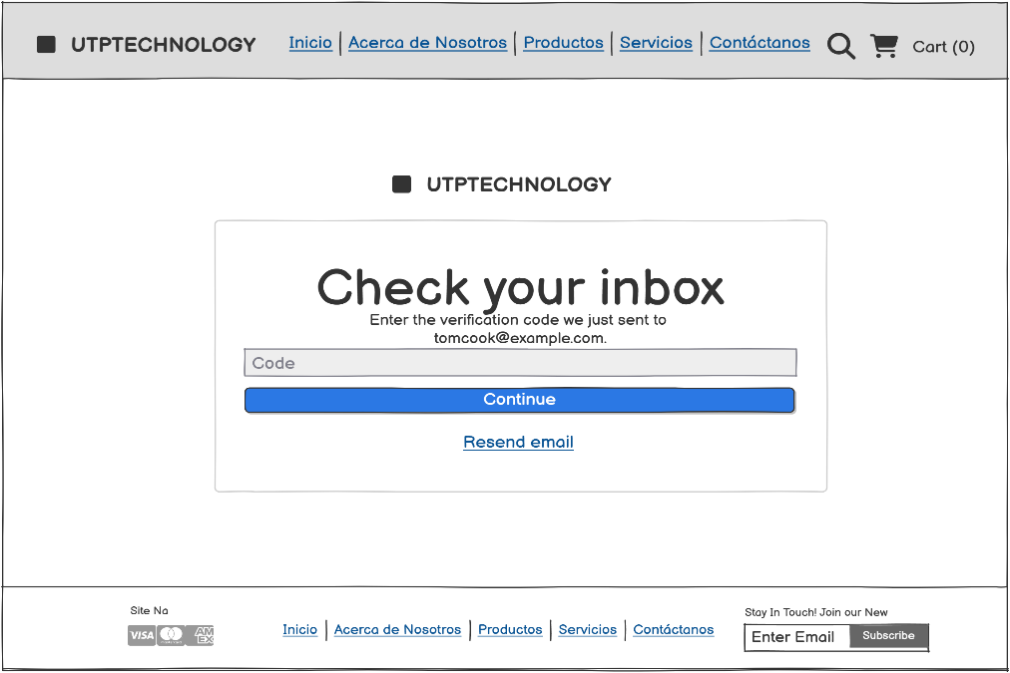

Servicios.html
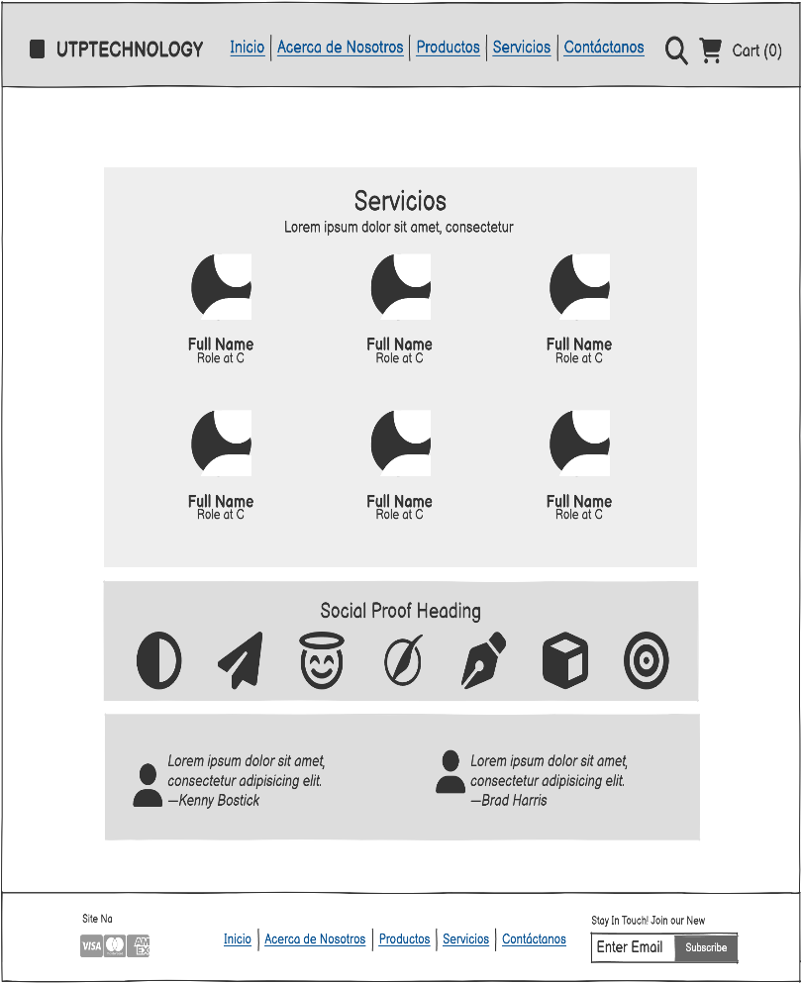

Contactos.html
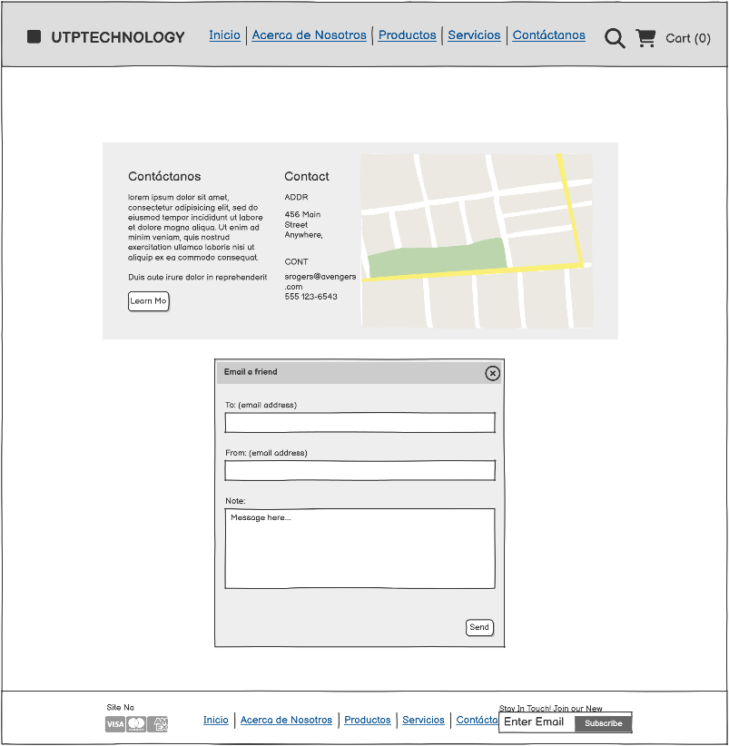

Muestre escenarios de interacción.
Escenario N° | Nombre del Escenario | Actor Principal | Descripción del Escenario
1 | Registro de cliente | Cliente | El usuario se registra en el sitio web completando un formulario con sus datos personales.
2 | Inicio de sesión | Cliente / Usuario | El usuario ingresa sus credenciales para acceder al sistema.
3 | Navegación de productos | Cliente | El cliente navega por las categorías y visualiza productos en el catálogo.
4 | Agregar productos al carrito | Cliente | El cliente selecciona productos para comprarlos y los añade al carrito.
5 | Realizar pedido | Cliente | El cliente confirma el carrito, selecciona la dirección y método de pago, y realiza el pedido.
6 | Gestión de productos | Usuario (Admin) | El administrador agrega, edita o elimina productos desde el panel de administración.
7 | Gestión de clientes | Usuario (Admin) | El usuario administrador puede ver y gestionar los clientes registrados.
8 | Consulta de pedidos | Cliente / Usuario | El cliente puede consultar sus pedidos realizados, y el administrador puede revisarlos.
9 | Envío de confirmación por correo | Sistema | Luego de completar un pedido, el sistema envía una confirmación al cliente.
10 | Actualización del stock | Sistema / Usuario | Después de una compra, el sistema descuenta automáticamente el stock del producto.

Indicar la herramienta que utiliza.

Herramienta | Uso principal
Draw.io | Para diagramar los casos de uso y flujos de interacción. Gratis y en línea.
Lucidchart | Ideal para modelar procesos, diagramas de flujo y escenarios colaborativos.
Balsamiq | Para crear wireframes y prototipos rápidos de las interfaces del sistema web.

CAPITULO III

3.1 Presentación de la arquitectura de su Proyecto.

El proyecto utp-technology está desarrollado siguiendo la arquitectura MVC (Modelo - Vista - Controlador) combinada con principios de arquitectura en capas y seguridad basada en JWT (JSON Web Token). Esta organización permite separar responsabilidades, facilitando el mantenimiento y la escalabilidad del sistema.
Descripción de la arquitectura:
- Capa de Configuración: Define configuraciones globales de la aplicación, como la documentación Swagger y la seguridad (paquetes config y security).
- Capa de Controladores (controller): Contiene las clases que manejan las solicitudes HTTP, reciben peticiones del cliente, procesan datos de entrada y devuelven respuestas apropiadas. Cada controlador se encarga de un dominio específico (usuarios, productos, pedidos, clientes, autenticación).
- Capa de DTO y Respuestas (dto y response): Define los objetos de transferencia de datos (DTOs) para estructurar y validar la información intercambiada entre cliente y servidor, así como las clases para formatear las respuestas API.
- Capa de Modelo (model): Contiene las entidades de dominio que representan las tablas de la base de datos, mapeadas mediante JPA/Hibernate.
- Capa de Repositorios (repository): Proporciona interfaces para acceder y manipular los datos persistentes, siguiendo el patrón de repositorio de Spring Data JPA.
- Capa de Servicios (services y impl): Implementa la lógica de negocio de la aplicación, separando las reglas y procesos del resto de componentes. Las interfaces definen los contratos y las clases impl implementan dicha lógica.
- Capa de Seguridad (security): Gestiona la autenticación y autorización de usuarios usando JWT. Incluye filtros, servicios para validar tokens y clases para integrar la seguridad con Spring Security.
- Pruebas (test): Incluye pruebas unitarias básicas para validar la correcta configuración y ejecución de la aplicación.

3.2 La estructura del Proyecto (Debe apreciarse la arquitectura en su aplicación)

Estructa backend
utp-technology-backend/
├── utp-technology-backend/
│ ├── .editorconfig
│ ├── .gitattributes
│ ├── .gitignore
│ ├── mvnw
│ ├── mvnw.cmd
│ ├── pom.xml
│ ├── .devcontainer/
│ │ └── devcontainer.json
│ ├── .mvn/
│ │ └── wrapper/
│ │ └── maven-wrapper.properties
│ ├── src/
│ │ ├── main/
│ │ │ ├── java/
│ │ │ │ └── com/
│ │ │ │ └── utp/
│ │ │ │ └── technology/
│ │ │ │ ├── UtpTechnologyApplication.java
│ │ │ │ ├── config/
│ │ │ │ │ └── SwaggerConfig.java
│ │ │ │ ├── http/
│ │ │ │ │ ├── controller/
│ │ │ │ │ │ ├── AuthController.java
│ │ │ │ │ │ ├── ClienteController.java
│ │ │ │ │ │ ├── PedidoController.java
│ │ │ │ │ │ ├── ProductController.java
│ │ │ │ │ │ └── UsuarioController.java
│ │ │ │ │ ├── dto/
│ │ │ │ │ │ ├── auth/
│ │ │ │ │ │ │ ├── LoginRequestDTO.java
│ │ │ │ │ │ │ ├── LoginResponseDto.java
│ │ │ │ │ │ │ └── SignInRequestDTO.java
│ │ │ │ │ │ ├── cliente/
│ │ │ │ │ │ │ └── ListClienteDto.java
│ │ │ │ │ │ ├── pedido/
│ │ │ │ │ │ │ ├── ListDetallePedidoDto.java
│ │ │ │ │ │ │ ├── ListPedidoAdmin.java
│ │ │ │ │ │ │ ├── ListPedidoCliente.java
│ │ │ │ │ │ │ ├── StorePedidoDetalleDto.java
│ │ │ │ │ │ │ └── StorePedidoDto.java
│ │ │ │ │ │ ├── product/
│ │ │ │ │ │ │ ├── ListProductoDto.java
│ │ │ │ │ │ │ └── StoreProductDTO.java
│ │ │ │ │ │ ├── user/
│ │ │ │ │ │ │ ├── UserListDto.java
│ │ │ │ │ │ │ └── UserLoginDto.java
│ │ │ │ │ │ └── response/
│ │ │ │ │ │ ├── ApiPageResponse.java
│ │ │ │ │ │ └── ApiResponse.java
│ │ │ │ ├── model/
│ │ │ │ │ ├── Cliente.java
│ │ │ │ │ ├── Comprobante.java
│ │ │ │ │ ├── DetallePedido.java
│ │ │ │ │ ├── Pedido.java
│ │ │ │ │ ├── Producto.java
│ │ │ │ │ ├── Rol.java
│ │ │ │ │ └── Usuario.java
│ │ │ │ ├── repository/
│ │ │ │ │ ├── ClienteRepository.java
│ │ │ │ │ ├── PedidoDetalleRepository.java
│ │ │ │ │ ├── PedidoRepository.java
│ │ │ │ │ ├── ProductoRepository.java
│ │ │ │ │ ├── RolRepository.java
│ │ │ │ │ └── UsuarioRepository.java
│ │ │ │ ├── security/
│ │ │ │ │ ├── AuthService.java
│ │ │ │ │ ├── CustomUserDetailsService.java
│ │ │ │ │ ├── JWTAuthenticationFilter.java
│ │ │ │ │ ├── JWTService.java
│ │ │ │ │ ├── JwtUsuario.java
│ │ │ │ │ └── SecurityConfig.java
│ │ │ │ └── services/
│ │ │ │ ├── ClienteService.java
│ │ │ │ ├── MercadoPagoService.java
│ │ │ │ ├── PedidoService.java
│ │ │ │ ├── ProductoService.java
│ │ │ │ ├── UsuarioService.java
│ │ │ │ └── impl/
│ │ │ │ ├── ClienteServiceImpl.java
│ │ │ │ ├── MercadoPagoServiceImpl.java
│ │ │ │ ├── PedidoServiceImpl.java
│ │ │ │ ├── ProductoServiceImpl.java
│ │ │ │ └── UsuarioServiceImpl.java
│ │ ├── resources/
│ │ │ ├── application.properties
│ │ │ └── META-INF/
│ │ │ └── additional-spring-configuration-metadata.json
│ │ └── test/
│ │ └── java/
│ │ └── com/
│ │ └── utp/
│ │ └── technology/
│ │ └── UtpTechnologyApplicationTests.java

Explicación de cada parte
Archivos de configuración raíz:
- .editorconfig, .gitattributes, .gitignore → Configuración para mantener coherencia en el formato de archivos, atributos de Git y exclusiones.
- mvnw, mvnw.cmd, .mvn/ → Wrapper de Maven para garantizar la versión y ejecución del proyecto sin instalación manual.
- pom.xml → Archivo principal de Maven, define dependencias, plugins y configuración del proyecto.
devcontainer/
- devcontainer.json → Configura el contenedor de desarrollo para usar un entorno reproducible.
src/main/java/com/utp/jwt/
- JwtApplication.java → Clase principal que arranca la aplicación Spring Boot.
- config/SwaggerConfig.java → Configura Swagger para documentar y probar la API.
- http/controller/ → Controladores REST para manejar las solicitudes:
  - AuthController: Autenticación y registro.
  - ClienteController: CRUD de clientes.
  - PedidoController: CRUD de pedidos.
  - ProductController: CRUD de productos.
  - UsuarioController: CRUD de usuarios.
- http/dto/ → Objetos de Transferencia de Datos (DTOs) organizados por contexto (auth, cliente, pedido, product, user). Se usan para solicitudes/respuestas.
- http/response/ → Clases para respuestas genéricas de la API.
- model/ → Entidades del dominio: Cliente, Pedido, Producto, Usuario, Rol, etc.
- repository/ → Interfaces que extienden JpaRepository para interactuar con la base de datos.
- security/ → Implementa autenticación y autorización JWT: filtros, servicios, configuración de seguridad.
- services/ → Interfaces de servicios y sus implementaciones (impl/): lógica de negocio de clientes, pedidos, productos, usuarios y pago (MercadoPago).
src/main/resources/
- application.properties → Configuración de propiedades (puerto, base de datos, JWT, etc.).
- META-INF/ → Metadatos adicionales de configuración.
src/test/
- JwtApplicationTests.java → Prueba básica de carga de contexto de la aplicación.
Estructura Frontend
── utp-angular-frontend-master
─── .editorconfig
─── .gitignore
─── .postcssrc.json
─── angular.json
─── package-lock.json
─── package.json
─── README.md
─── tsconfig.app.json
─── tsconfig.json
─── tsconfig.spec.json
─── .devcontainer
────── devcontainer.json
─── .vscode
────── extensions.json
────── launch.json
────── tasks.json
─── public
────── favicon.ico
────── images
──────── logo.jpg
──────── logo.png
─── src
────── custom-theme.scss
────── index.html
────── main.server.ts
────── main.ts
────── server.ts
────── styles.css
────── theme.scss
────── app
──────── app.config.server.ts
──────── app.config.ts
──────── app.css
──────── app.html
──────── app.routes.server.ts
──────── app.routes.ts
──────── app.spec.ts
──────── app.ts
──────── guards
────────── admin-guard.spec.ts
────────── admin-guard.ts
──────── interceptors
────────── token-expired-interceptor.spec.ts
────────── token-expired-interceptor.ts
────────── token-interceptor.spec.ts
────────── token-interceptor.ts
──────── intl
────────── spanish-paginator-intl.ts
──────── models
────────── api.ts
────────── auth.model.ts
────────── carrito-compras.ts
────────── cliente.ts
────────── pedido.ts
────────── producto.ts
────────── respuesta.ts
────────── usuario.ts
──────── services
────────── auth.service.spec.ts
────────── auth.service.ts
────────── carrito-compras.service.spec.ts
────────── carrito-compras.service.ts
────────── cliente.service.spec.ts
────────── cliente.service.ts
────────── pedido.service.spec.ts
────────── pedido.service.ts
────────── producto.service.spec.ts
────────── producto.service.ts
────────── usuario.service.spec.ts
────────── usuario.service.ts
──────── views
────────── auth
──────────── login
────────────── login.component.css
────────────── login.component.html
────────────── login.component.spec.ts
────────────── login.component.ts
────────── carrito-compras
────────────── carrito-compras.component.css
────────────── carrito-compras.component.html
────────────── carrito-compras.component.spec.ts
────────────── carrito-compras.component.ts
────────── cliente
────────────── cliente.component.css
────────────── cliente.component.html
────────────── cliente.component.spec.ts
────────────── cliente.component.ts
────────── pedido
────────────── pedido.component.css
────────────── pedido.component.html
────────────── pedido.component.spec.ts
────────────── pedido.component.ts
────────── producto
────────────── producto.component.css
────────────── producto.component.html
────────────── producto.component.spec.ts
────────────── producto.component.ts
────────── usuario
────────────── usuario.component.css
────────────── usuario.component.html
────────────── usuario.component.spec.ts
────────────── usuario.component.ts

Resumen de la estructura
Archivos de configuración general:
Contiene archivos como angular.json, package.json, y configuraciones de compilación y dependencias de Angular.
Carpeta .vscode y .devcontainer:
Definen configuraciones del entorno de desarrollo, extensiones recomendadas y contenedor para desarrollo remoto.
public:
Recursos públicos como íconos y logotipos que se usan en la interfaz.
src:
Contiene toda la lógica de la aplicación:
- Archivos base: main.ts, index.html, styles.css.
- app: Núcleo de la aplicación Angular.
  - guards: Guardias de ruta para controlar acceso (por ejemplo, admin).
  - interceptors: Interceptores de HTTP para gestionar tokens y expiración.
  - intl: Configuraciones de internacionalización.
  - models: Modelos de datos para usuarios, pedidos, productos, etc.
  - services: Servicios para manejar la lógica de negocio y llamadas al backend JWT.
  - views: Componentes de interfaz para login, carrito, cliente, pedido, producto y usuario.

3.3 Detalles de las herramientas de desarrollo y sistemas de gestión de bases de datos.
Para el desarrollo del proyecto se utilizaron herramientas modernas y ampliamente adoptadas en la industria del desarrollo de software, garantizando eficiencia, seguridad y escalabilidad. A continuación, se detallan:

Herramientas de desarrollo
- Frontend:
  - Framework: Angular
Se utilizó Angular para construir la interfaz de usuario dinámica y responsiva, facilitando la gestión de rutas, componentes y servicios HTTP.
  - Lenguaje: TypeScript
Proporciona tipado estático y características avanzadas de programación orientada a objetos, mejorando la mantenibilidad.
  - Entorno de desarrollo: Visual Studio Code
Editor ligero y flexible, con extensiones para desarrollo en Angular y control de versiones Git.
  - Gestor de dependencias: npm (Node Package Manager)
Para instalar y administrar librerías y paquetes necesarios para Angular.
- Backend:
  - Framework: Spring Boot
Permite crear microservicios robustos y seguros de forma rápida, con integración de seguridad JWT.
  - Lenguaje: Java
Lenguaje de propósito general, orientado a objetos y con gran soporte para aplicaciones empresariales.
  - Entorno de desarrollo: IntelliJ IDEA o Eclipse
IDEs potentes para el desarrollo en Java y configuración de proyectos Maven.
  - Gestor de dependencias: Maven
Facilita la gestión de librerías y la construcción del proyecto backend.
- Control de versiones:
  - Git
Se utilizó Git para el control de versiones, permitiendo el trabajo colaborativo y el seguimiento de cambios.
  - GitHub (opcional):
Para almacenar y compartir el repositorio de forma remota.

Sistemas de gestión de bases de datos (SGBD)
- Base de datos: MySQL
Se implementó MySQL como sistema de gestión de bases de datos relacional, permitiendo almacenar la información estructurada del sistema (usuarios, productos, clientes, pedidos).
Se integra con JPA/Hibernate en el backend para el mapeo objeto-relacional (ORM), facilitando la persistencia de datos.

Otros recursos complementarios
- Swagger:
Se configuró Swagger para documentar y probar la API REST del backend de forma interactiva.
- Postman (opcional):
Para realizar pruebas manuales de los endpoints de la API.
- Docker (opcional):
Puede utilizarse para desplegar contenedores del backend, base de datos y frontend de forma aislada.

3.4 Porcentaje de avance del Proyecto.

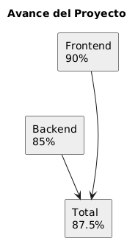

3.5 Carga al repositorio GitHub

Enlace al repositorio de GitHub:
https://github.com/robermejia/curso_integrador_1_sistemas_software_seccion_37697/tree/tercer_avance

3.6 Bibliografía
Pivotal Software, Inc. (n.d.). Spring Boot Reference Documentation. Recuperado el 14 de mayo de 2025, de https://docs.spring.io/spring-boot/docs/current/reference/htmlsingle/
Pivotal Software, Inc. (n.d.). Spring Security Reference. Recuperado el 14 de mayo de 2025, de https://docs.spring.io/spring-security/reference/index.html
Pivotal Software, Inc. (n.d.). Spring Data JPA Reference Documentation. Recuperado el 14 de mayo de 2025, de https://docs.spring.io/spring-data/jpa/docs/current/reference/html/
OWASP Foundation. (2021). OWASP Top 10: The Ten Most Critical Web Application Security Risks. Recuperado de https://owasp.org/www-project-top-ten/
Thymeleaf. (n.d.). Thymeleaf Documentation. Recuperado el 14 de mayo de 2025, de https://www.thymeleaf.org/documentation.html

